Безпека на залізниці
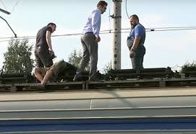
Залізниця – це зона підвищеної небезпеки, причому з двох видів: наїзду рухомого складу і ураження електричним струмом високої напруги. Це все свідчить про те, що знаходження в зоні залізниці може бути смертельно небезпечним, особливо для дітей. 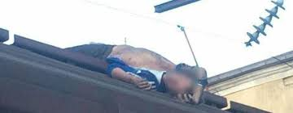 Однак, незважаючи на існуючі правила, деякі діти «гуляють» по залізничних коліях, чіпляються за автозчепи і підніжки вагонів, шукають забав, наражають себе на небезпеку для того, щоб розмістити екстремальне фото в соціальних мережах, щоб виділитись серед друзів, не розуміючи, що номінальна напруга в контактній мережі складає 27,5 тисяч вольт, 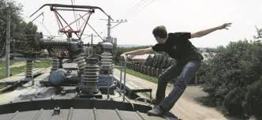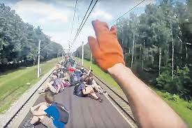а гальмівний шлях потягів в середньому становить 600-800 метрів.
Потенційними жертвами також стають меломани, що при знаходженні на залізничній інфраструктурі не розлучаються з навушниками і не вимикають звук на своїх плеєрах або мобільних телефонах при переході через залізничні колії.
І як наслідок, пустощі не залишаються безкарні, дехто відбувається травмами різних ступенів важкості, а інші платять за це життям.
Дотримуйтесь правил особистої безпеки при переході через залізничні колії та знаходження поблизу них. Привчайте до цього своїх дітей. Пам’ятайте, що залізниця є зоною підвищеної небезпеки і неможливо огородити тисячі кілометрів магістралі, як огороджуються промислові об’єкти.
Нагадайте своїм дітям, рідним, знайомим про небезпечність перебування поблизу залізничних об’єктів і про необхідність дотримання правил безпеки задля збереження життя та здоров’я.

ПРАВИЛА БЕЗПЕКИ:
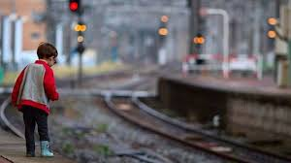
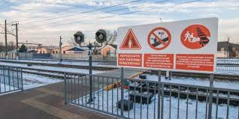
- Пішоходам дозволяється переходити залізничні колії тільки у встановлених місцях – пішохідні мости, переходи, тунелі, переїзди. На станціях, де немає мостів і тунелів, громадянам належить переходити залізничні колії у місцях, обладнаних спеціальними настилами, біля яких встановлені покажчики «Перехід через колії».
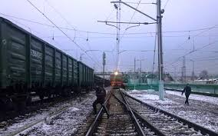
2. Не використовуйте залізничні колії як пішохідні доріжки.
3. Не дозволяйте дітям ходити або знаходитися на залізничних коліях і поблизу них без супроводу дорослих.
4. При знаходженні поблизу колії, на вокзалах тримайте дітей за руку.
5. Не проходьте повз дітей, які порушують правила поведінки на об’єктах залізничного транспорту, наражають на небезпеку своє здоров’я та життя.
6. Перед тим, як увійти в небезпечну зону (ступити на колії), потрібно впевнитись у відсутності потягу.
7. При наближені потягу треба зупинитись поза межами небезпечної зони, пропустити його і, впевнившись у відсутності рухомого складу, що пересувається по сусідніх коліях, почати перехід.
8. Наближаючись до залізничного переїзду, громадяни повинні уважно стежити за світловою і звуковою сигналізацією, а також положенням шлагбаумів. Переходити через колії дозволяється тільки при відкритому шлагбаумі. При відсутності шлагбаума перед переходом колії необхідно впевнитись, що до переїзду не наближається потяг.
9. Будьте уважні на вокзалах, особливо при значному скупченні поїздів. Щоб не розгубитися і не стати жертвою нещасного випадку, уважно слухайте об’яви по гучномовному зв’язку і дотримуйтесь вказівок оголошень.
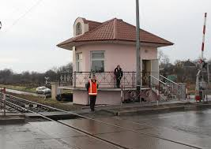
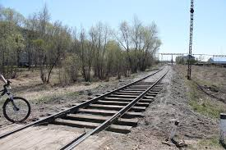
10. Завчасно робіть посадку і своєчасно висадку із вагону – і тільки при повній зупинці поїзда.

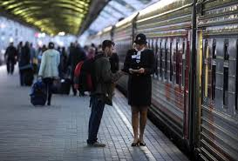
ПАМ’ЯТАЙТЕ!
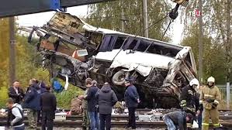
Машиніст локомотива не може відразу зупинити поїзд і попередити наїзд. Візуально, особливо в темний період доби, дуже важко визначити, з якою швидкістю прямує поїзд. Помилка при оцінці швидкості поїзда часто коштує людині життя.
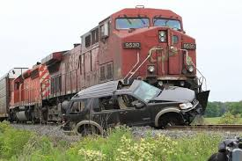

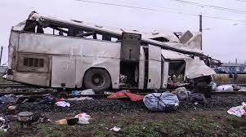

ЖИТТЯ – ДУЖЕ ВЕЛИКА РОЗПЛАТА ЗА БЕЗТУРБОТНІСТЬ ТА ХАЛАТНІСТЬ. ЗАЛІЗНИЧНА КОЛІЯ - ЦЕ ЗОНА ПІДВИЩЕНОЇ НЕБЕЗПЕКИ!
ПРО ЦЕ ПОВИНЕН ПАМ’ЯТАТИ КОЖЕН!

Майстер виробничого навчання Кам'янських
територіальних курсів ЦЗ та БЖД (ІІ категорії)
Ігор Клейно

